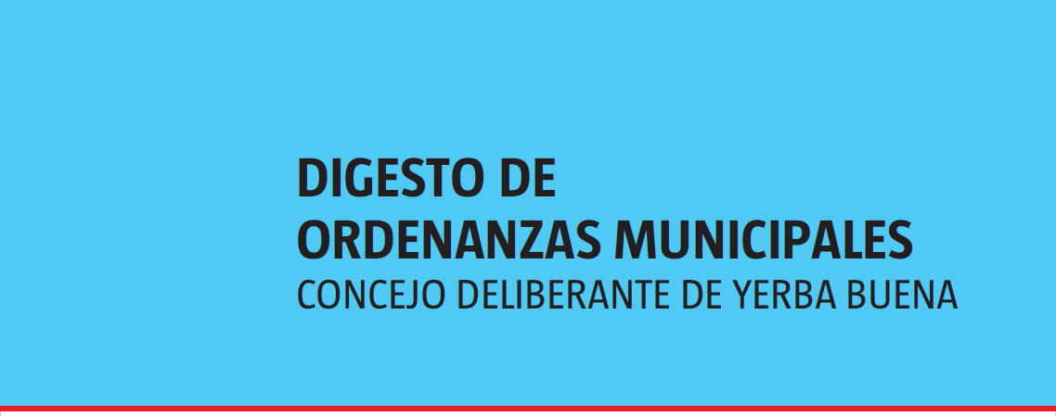

El presente Digesto digital no tiene validez como documento legal, sirviendo meramente a modo informativo, para que el ciudadano de Yerba Buena pueda consultar e informarse sobre la existencia de ordenanzas en la materia o tema de su interés, no estando exento su contenido de errores de tipeo. Para su uso legal deberá solicitarse copia de la ordenanza correspondiente en la secretaría del Concejo Deliberante de Yerba Buena

Producción CYB Y TODO SU EQUIPO TÉCNICO,
Dirección:Dr. Alvaro Avellaneda, Dra. Luz Sobrecasas, C.P.N. Pía Quaia
Coordinación: Ing. Alejandro Di Battista

